Základní škola a Mateřská škola L. Kuby 48 České Budějovice
Objednávka číslo: 48 / 2020
Zapsaná dne: 06.04.2020
Dodavatel: Karel Chládek PODLAHÁŘSTVÍ
A. Träger 288/39
370 10 České Budějovice
ICO: 18272894
Odpovědný pracovník: Karel Chládek
Předmět objednávky:
zhotovení podlah ve 4 rekontruovaných kabinetech
nově rekontruované kabinety v prvním patře ZS a MS L.
Místo určení: Kuby 48, Č. Budějovice
Termín dodání: práce proběhnou v KT 16-18
Cena: 82 345,00 Kč cena je uvedena včetně DPH
Způsob úhrady: převodem na účet na základě vystavené faktury
Fakturační údaje: Základní škola a Mateřská škola
L. Kuby 48
370 07 České Budějovice ICO: 600 77 212 V Českých Budějovicích dne:
Vystavil: Bendíková Václava
razítko a podpis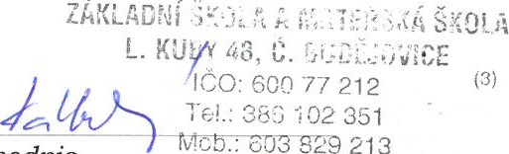
213

